Міністерство освіти і науки України

Національний університет «Львівська політехніка»

Кафедра систем штучного інтелекту

**Звіт**

**про виконання розрахункових та практичних робіт блоку № 1**

***з дисципліни:*** «Основи програмування»

**Виконав:**

Студент групи ШІ-11

Лопатін Володимир Дмитрович

Львів 2024

**Тема:**

Реалізація рішень до практичних завдань з використанням основних принципів, функцій та алгоритмів структурного програмування.

**Мета роботи:**

одержати практичні навички в розробці і дослідженні алгоритмів розв’язання задач.

**Виконання роботи:**

1. Опрацювання завдання та вимог до програм та серидовища:

**Завдання №1 з ВНС**

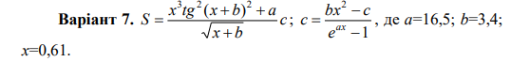

**Завдання №2 з ВНС**



**Завдання №3 з ВНС**

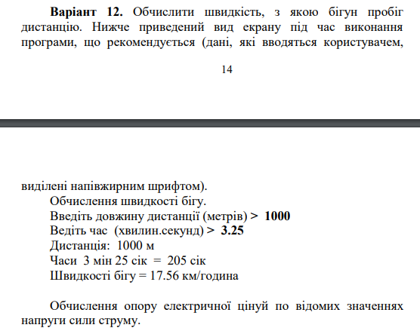

**Завдання №4 з ВНС**

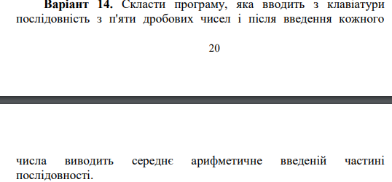

Обчислення варто виконувати з використанням проміжних змінних.

Порівняти й пояснити отримані результати.

**Завдання №5 з Algotester**

«Непарний масив»

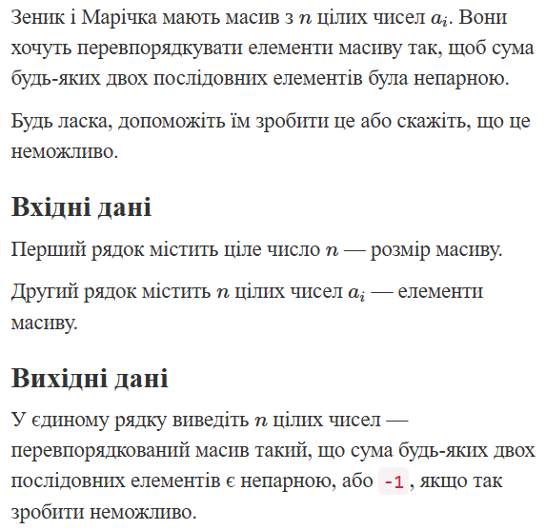

**Завдання №6 з Algotester**

# «Дракон і дим»

Потрібно було знайти відстань, на яку видно дим у залежності від заданих параметрів координат та кількостей пожеж, які побачили та загалом.

**Завдання №7 з Algotester**

**«**Піраміда та куби**»**

Виконав завдання, де потрібно було з урахуванням умов та обмежень сказати, чи зможе персонаж користувача поставити пірадміду з п'яти кубів.

**Завдання №8 з Algotester**

«Спекотні дні пінгвінів»

Тут потрібно скласти умову, яка б перевірила, чи пінгвін зможе випити коктейль, та врахувати вимоги щодо чисел, які можуть бути введені та вихідних даних.

1. Дизайн та планова оцінка часу виконання завдань:

**Завдання №1 з ВНС**

Планував виконати за 20 хвилин.

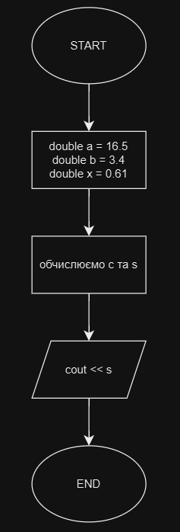

**Завдання №2 з ВНС**

Планував витратити 15 хвилин.

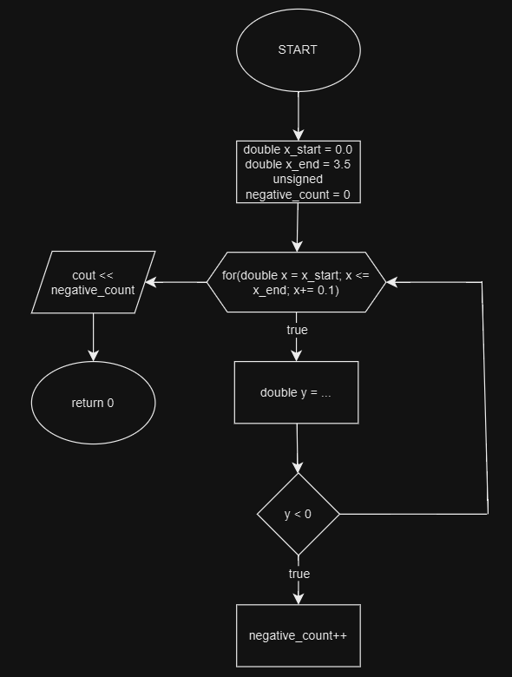

**Завдання №3 з ВНС**

Планував витратити 20 хвилин.

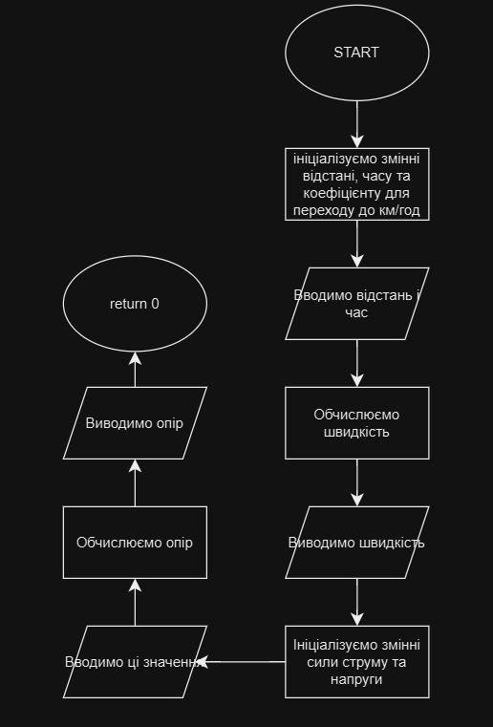

**Завдання №4 з ВНС**

Планував зробити за 20 хвилин.

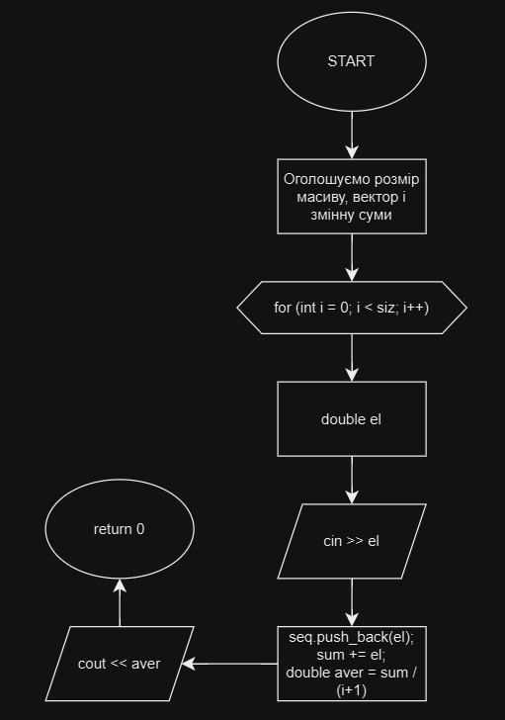

**Завдання №5 з Algotester**

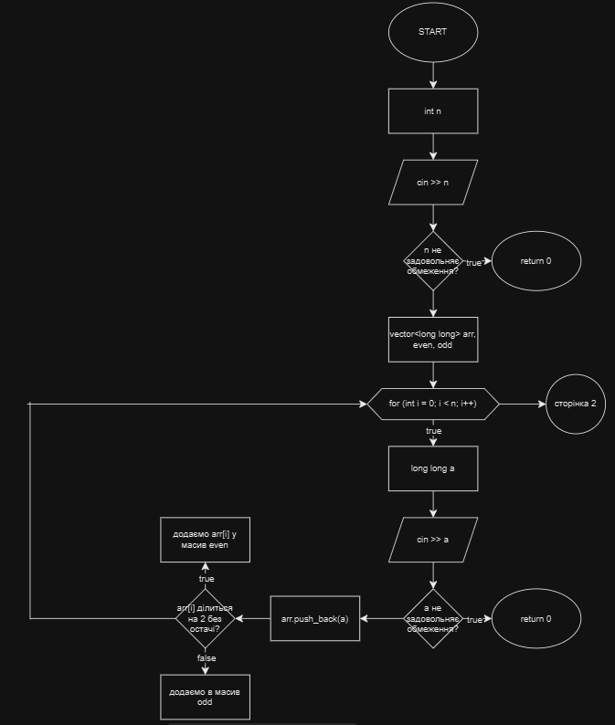

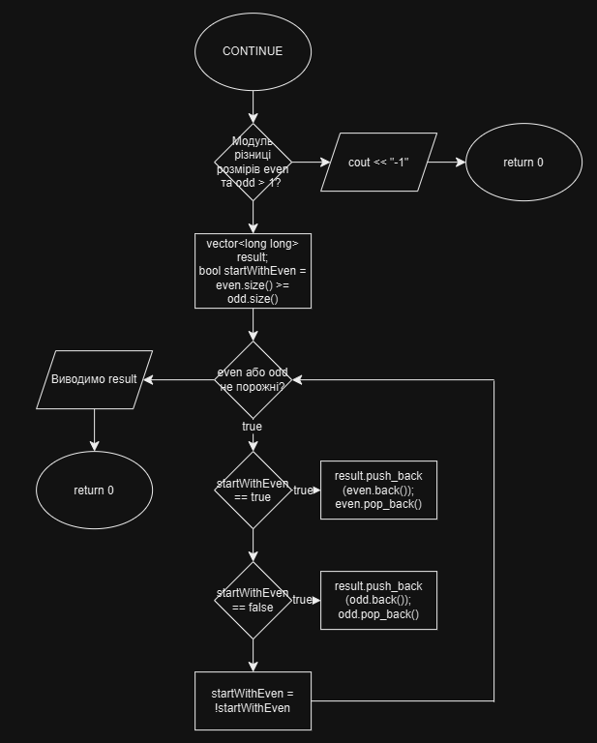

Орієнтувався виконати за 2 години.

**Завдання №6 з Algotester**

На це завдання я планував витратити 2 години разим із діаграмою.

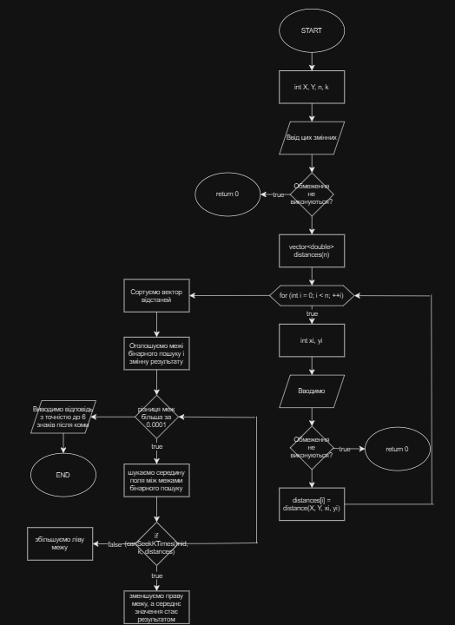

**Завдання №7 з Algotester**

На це завдання планував витратити не більше 2,5 годин.

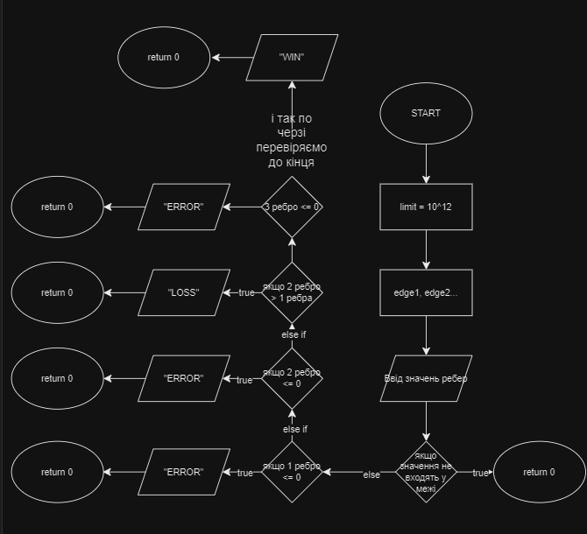

**Завдання №8 з Algotester**

На це завдання я планував затратити 2-3 години, але зайняло трохи більше часу.

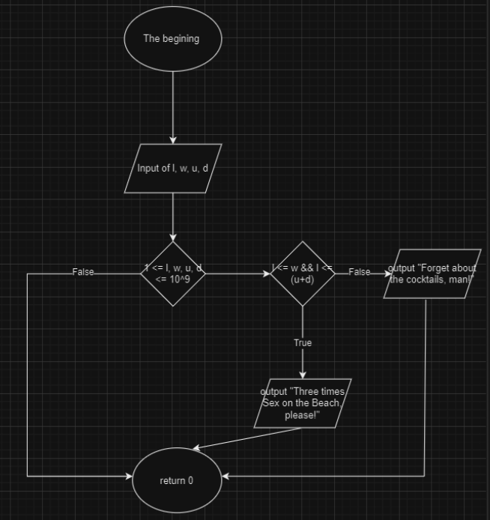

1. Код програм з посиланням на зовнішні ресурси:

**Завдання №1**

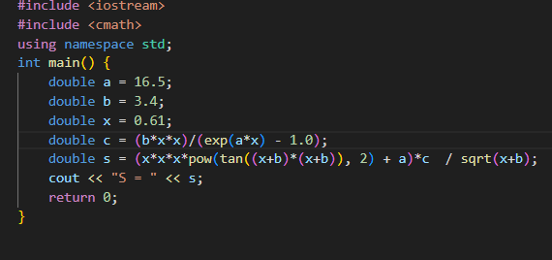

**Завдання №2**

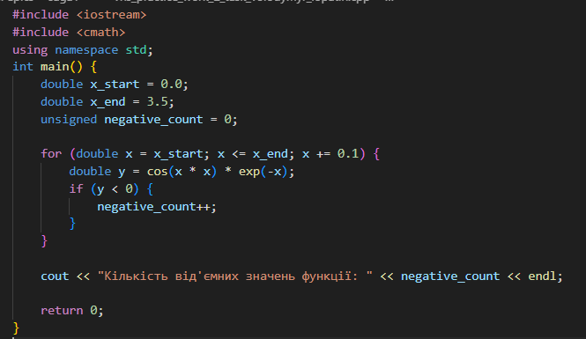

**Завдання №3**

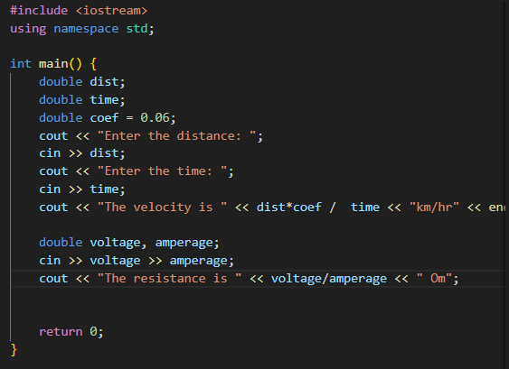

**Завдання №4**

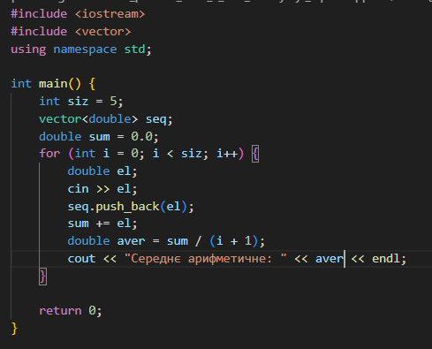

**Завдання №5**

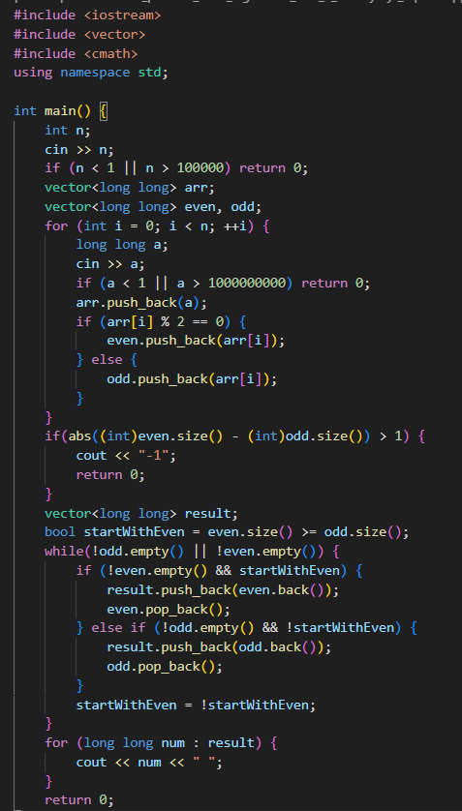

**Завдання №6**

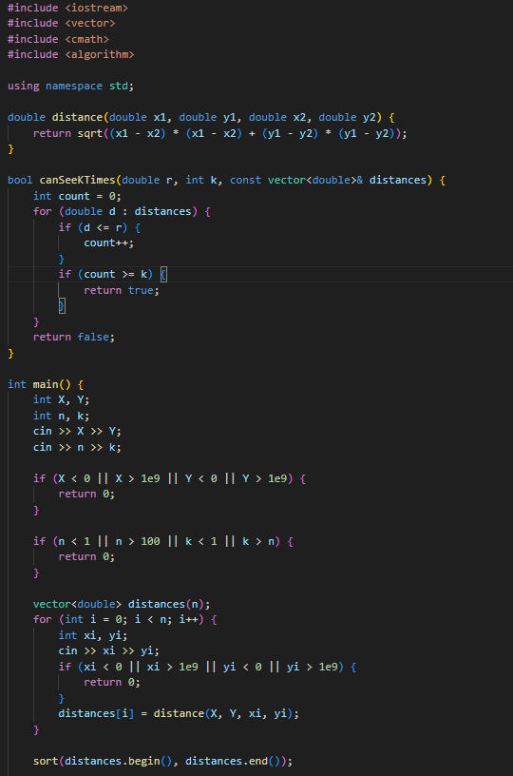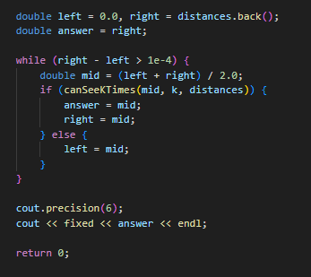

**Завдання №7**

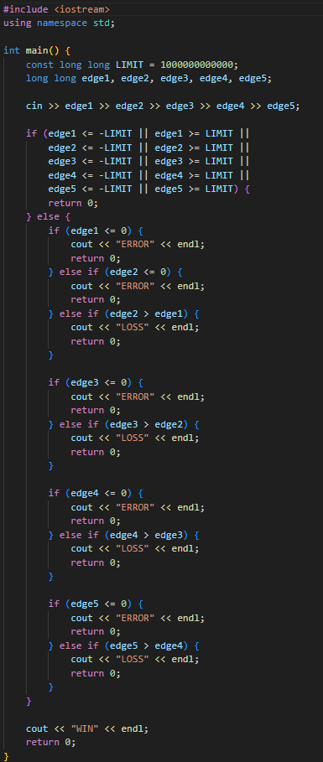

**Завдання №8**

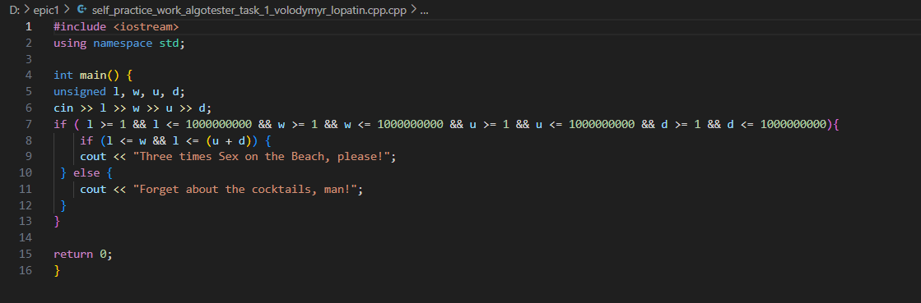

1. Результати виконання завдань, тестування та фактично затрачений час

**Завдання №1**



Витратив 15 хвилин.

**Завдання №2**



Витратив на завдання близько 15 хвилин.

**Завдання №3**

На це завдання пішло 25 хвилин.

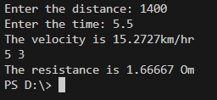

**Завдання №4**

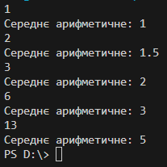

Витратив на завдання приблизно 30 хвилин.

**Завдання №5**

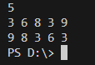

Опрацьовував завдання годину.

**Завдання №6**

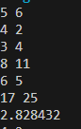

Витратив на завдання близько 1 години.

**Завдання №7**



Ось варіант, коли виводить «WIN».



Ось, коли «ERROR».

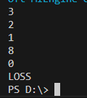

І варіант вводу, коли на виході отримуємо «LOSS».

На це завдання пішло 6 годин.

**Завдання №8**

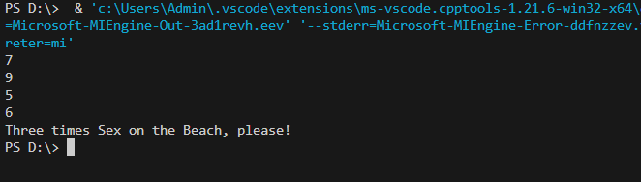

Це умова повертає 1.

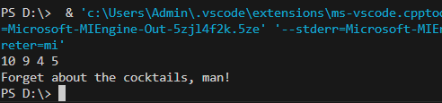

А тут 0.

**Висновки:**

У ході розрахункової роботи було закріплено знання та навички використання базових алгоритмів, функцій і принципів структурного програмування. Реалізовано програми для роботи з масивами, сортування, пошуку та умовними операторами. Акцент зроблено на структурному підході, що забезпечує зрозумілість, ефективність і модульність коду. Завдання сприяли глибшому розумінню вибору алгоритмів, оптимізації ресурсів і тестування програм. Робота досягла поставлених цілей і створила основу для подальшого вивчення складніших концепцій програмування.